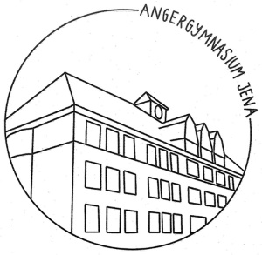
Wahlbogen für die Kursbelegung in der Qualifikationsphase 2025/26 und 2026/27
Schüler(in) ____________________________ jetzige Klasse 10/__
Fach-  Nr. | Fächerangebot der Schule (Anzahl der Unterrichtswochenstunden)
1 | DE(5) |  | de(3)
2 | EN/Frz(5) |  | en(3)
3 | mu(2) |  | ku(2) |  | dg(2)
4 | GE(5) |  | ge(3) |  | GG(5) |  | gg(3) |  | SK(5) |  | sk(3) |  | WR(5) |  | wr(3)
5 | et(2) |  | re(2)
6 | MA(5) |  | ma(3)
7 | BI(5) |  | bi(3) |  | CH(5) |  | ch(3) |  | PH(5) |  | ph(3) |  | if(3)
8 | sp | x
9 | bi |  | ch |  | ph |  | if |  | ffs |  | nfs
10 | ge(3) |  | gg(3) |  | sk(3) |  | wr(3) |  | bi(3) |  | ch(3) |  | if(3) |  | ffs(3) |  | nfs(4)
11 | sefa(1,5) | x
Wahlfach(3)
Rückgabetermin: 20.02.2025
________________________ ____________________________ ____________________
Unterschrift Schüler*in Unterschrift Sorgeberechtigte Datum
___________________________________________________________________________________________________________________________________________________
Angergymnasium Jena, Karl-Liebknecht-Str. 87, 07749 Jena Tel.: (03641)489090
Email: oberstufe@angergymnasium.jena.de

